

**实 验 报 告**

实验课程 人工智能

实验项目 粒子群优化算法求解函数极值问题

实验地点

指导教师

班 级

学生姓名

学 号

教师评分

日 期

一、实验目的

1. 掌握粒子群优化算法的原理；
2. 编程实现
3. 编程实现函数极值的求解。

二、实验设备

1. 安装有WinXP的PC一台；
2. 安装有C++集成开发环境。

三、实验内容

1. 运用粒子群优化算法，设计并编程求解函数的极值问题。

四、实验要求

1. 理解实验材料中提供的源代码，结合课堂讲解的内容，掌握粒子群优化算法的实现细节。
2. 分析源代码中各个类的用途，并描述其实现的功能。
3. 系统完成后，要提交实验报告。

五、实验步骤

1. 描述class Fitness的功能。
2. 关于类class Particle，阅读代码，回答下面的问题：
3. 描述构造函数Particle()的功能。
4. 描述void updateVelocity()的功能，给出其实现的算法原理。
5. 描述void updatePosition()的功能，给出其实现的算法原理。
6. 描述void updateFitness()的功能。
7. 类class Swarm用于描述粒子群，阅读代码，回答下面的问题：
8. 描述构造函数Swarm的实现流程。
9. 画出函数Solution run()的流程图。
10. 从类class Fitness继承出一个新的子类，求解以下函数的最小值，验证代码是否能够正确求解该问题，将整个过程记录在下面。



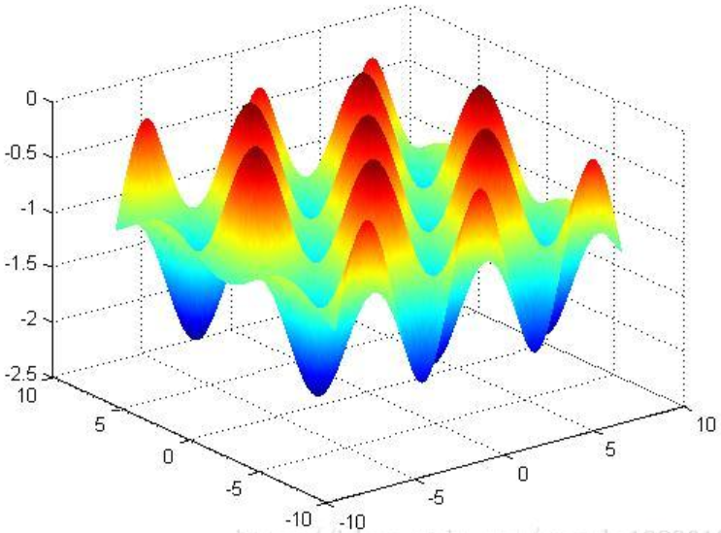

六、实验总结

请写出本实验的心得体会。